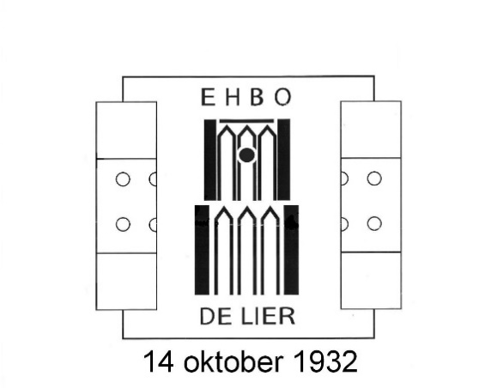

Informatieformulier bij Evenementen

Algemene informatie:
Evenement | Tang Soo Doo
Locatie
Datum | 14-03-2026
Tijd
Organisator
Tel nr
Hulpverleners
- Ruud van Uffelen | Tel nr
- Willy Korbee | Tel nr.
- Erik van der Meer | Tel nr
- Sam en Helen | Tel nr

Informatie bij noodgevallen
Meldkamer bij noodgevallen | 112
Huisartsenpost Naaldwijk | 0174-638738
Adres | Middelbroekweg 2a
 | 2671 ME Naaldwijk

Algemene zaken
Contactpersoon Ehbo De Lier | Helen 06-55908824
b.g.g. | Erik 06-14693359
Ehbo materialen | Patricia 06-23967462
Opmerkingen

